Conceitos vistos nos cursos

ECS

O ECS (Elastic Container Service) é uma solução da AWS que tem por objetivo facilitar o gerenciamento e disponibilização de aplicações conteinerizadas na nuvem. Esse serviço é composto por alguns recursos, como Container definition, Task definition, Service, Cluster e VPC.
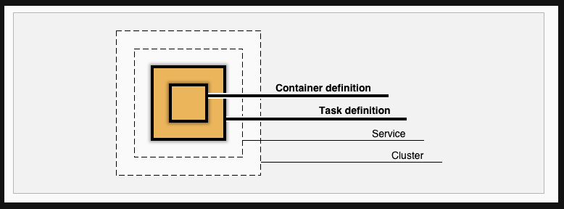

A Container definition (em português, definições do container) são as definições próprias do container (nome, imagem, porta e variáveis de ambiente).
A Task definition, ou definição da tarefa, vai conter informações do que será executado e como. É possível descrever alguns parâmetros, como CPU e memória que serão utilizadas para a tarefa, tipo de inicialização (Fargate ou EC2), que determina a infra na qual as tarefas serão hospedadas, entre outras coisas.
O Service, como veremos mais adiante, é um serviço que nos permite configurar e rodar um número “desejado” de instâncias simultâneas de uma definição de tarefa num determinado cluster. Ele define qual tarefa será executada e em qual cluster.
O Cluster, que também é demonstrado na imagem, é onde estarão as máquinas que vão executar a nossa aplicação.
Na documentação oficial da AWS possível ter uma visão geral sobre os recursos e tudo que é englobado no ECS.

VPC

Virtual Private Cloud (em português, Nuvem Virtual Privada), é uma parte muito importante da computação na AWS e em outros serviços de Cloud: ajuda a separar aplicações com uma camada a mais de isolamento e protege os dados de aplicações, além de permitir uma proteção extra para a aplicação, ao utilizar redes privadas.

A VPC é um recurso complexo com várias partes que devem se comunicar perfeitamente, que são:
- Redes públicas
- Redes privadas
- Internet gateway
- NAT gateway
- Route Tables
- VPC

Nas redes públicas, encontram-se todos os recursos criados que ganham um endereço de IP público, ou seja, que se conectam diretamente à internet. Porém, esse IP pode mudar quando ligamos e desligamos as máquinas. Se queremos um IP público fixo, podemos usar o Elastic IP, que é pago. Esse tipo de rede é recomendada para os load balancers, e também se a nossa aplicação recebe as requisições diretamente dos clientes; ou em casos de alguns recursos específicos, como o NAT gateway.
Nas redes privadas, todas as máquinas têm um IP privado que só pode ser usado dentro da própria VPC, dando assim uma camada a mais de segurança para as máquinas, já que não estão conectadas diretamente na internet. Para acessarmos essas máquinas via SSH, é necessário usar uma máquina pública como ponte de acesso. Nessa rede, colocamos as nossas aplicações, podendo ser instâncias do EC2, instâncias docker, como o ECS ou o beanstalk, e as instâncias do kubernetes.

O internet gateway permite que os recursos na rede pública possam acessar à internet como se fosse o modem que a operadora instala nas casas, fazendo a ligação das redes com a internet.
O NAT gateway é um recurso que deve ficar na rede pública para receber todas as requisições que vêm da rede privada e enviá-las para o internet gateway, como se fosse um roteador de uma casa, interligando a sua rede ao modem (muitos aparelhos hoje já tem as duas função de modem e roteador; então se você tiver apenas um aparelho em casa saiba que ele faz as duas funções).
Como decidir para onde enviar as requisições? Esse é o trabalho da Route Table, que faz a interligação entre os recursos e permite que tudo se comunique. Então, a rede privada vai ter como alvo o NAT gateway, e a rede pública o internet gateway.
A VPC é o recurso que vai conter todos os outros e permitir com que eles trabalhem em sincronia, cada um realizando uma tarefa.
São vários recursos diferentes. Muitas vezes, temos que criar múltiplos de cada recurso, como as redes públicas e privadas, uma em cada zona de disponibilidade, e garantir assim uma maior resiliência da aplicação.
Para mais informações sobre a VPC, acesse a documentação oficial da AWS.

Criando uma VPC

De acordo com a imagem acima temos na parte mais externa o container, seguido das definições de tarefas, depois pelos serviços e, em seguida, pelo cluster. Isso tudo está englobado pela VPC, com isso, a primeira etapa que precisamos criar é a VPC.

Ordem de criação: VPC, Cluster, Service, Task definition e, por último, o Container definition.

Vamos abrir o site Creating an AWS Fargate service using the AWS CDK, uma documentação com a explicação de como criar o projeto com alguns materiais complementares. Iniciaremos pela VPC (Virtual Private Cloud, em portguês "Nuvem Virtual Privada"), sendo a nossa rede virtual.
A VPC é uma etapa importante dos serviços em cloud, dado que ela nos ajuda a separar as aplicações. Assim, ela nos permite criar as regras de segurança. Para criá-la, no site, em "Creating the directory and initializing the AWS CDK" temos as linhas de códigos usadas para isso.
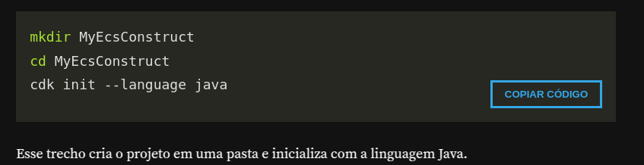

Em "Create a Fargate service", temos um código para criar o VPC, o Cluster e Load Balanced, o código abaixo é um exemplo de como se cria uma Vpc:

Vpc vpc = Vpc.Builder.create(this, "MyVpc")
.maxAzs(3) // Default is all AZs in region
.build();
Cluster cluster = Cluster.Builder.create(this, "MyCluster")
.vpc(vpc).build();
// Create a load-balanced Fargate service and make it public
ApplicationLoadBalancedFargateService.Builder.create(this, "MyFargateService")
.cluster(cluster) // Required
.cpu(512) // Default is 256
.desiredCount(6) // Default is 1
.taskImageOptions(
ApplicationLoadBalancedTaskImageOptions.builder()
.image(ContainerImage.fromRegistry("amazon/amazon-ecs-sample"))
.build())
.memoryLimitMiB(2048) // Default is 512
.publicLoadBalancer(true) // Default is false
.build();

E vamos copiar essa classe para gerar uma stack a partir dela, porque queremos separar as stacks para termos a flexibilidade necessária para alterar depois. Para isso, do lado esquerdo clicaremos na tecla "F5" em cima da classe AluraAwsInfraStack. Será exibida uma aba com o título "Copy Class", e no campo "New name" digitaremos "AluraVpcStack". Em seguida, clicaremos no botão "Ok", do lado direito inferior.
No arquivo que será aberto, terá uma parte do código comentada em que podemos remover e colar o seguinte trecho:
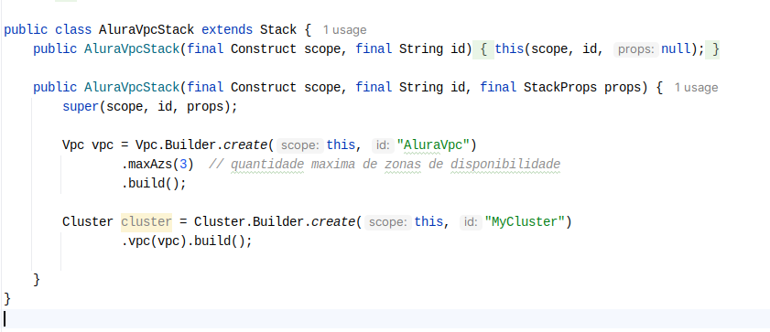

Agora, vamos na classe principal AluraAwsInfraApp para chamar essa stack de VPC. Nesse arquivo, removeremos as linhas referentes a stack padrão e Após isso, criaremos uma nova VPC: new AluraVpcStack(app, "Vpc");. Dessa forma, chamamos a stack na classe principal. Agora, vamos no terminal para visualizar essa alteração e realizar o deploy - subir a VPC para o AWS.
Rodaremos o seguinte comando, para identificar o que há de stack no projeto, para subir para a AWS:
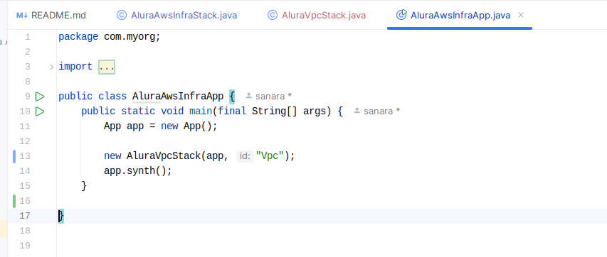

Na pasta do projeto rodaremos o comando cdk list para mostrar a stack que acabamos de criar :

Agora executaremos o comando cdk deploy Vpc para subir essa stack para a AWS:
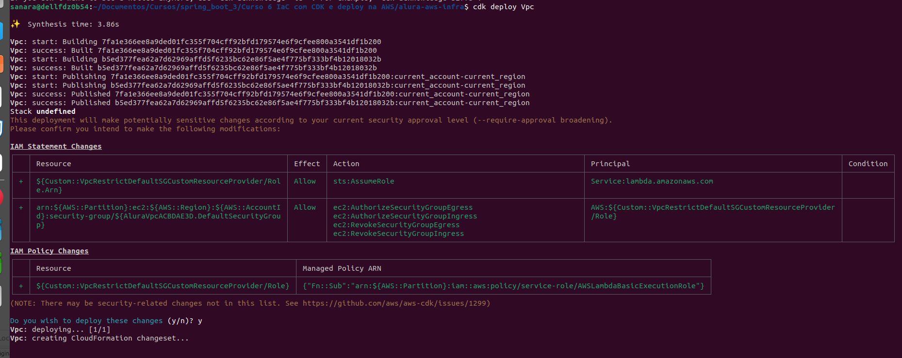

Se formos na AWS, em "CloudFormation", note que já foi criada a nossa stack com nome "Vpc". Clicaremos nele. Na página que será exibida, do lado direito, em "Overview" temos alguns dados: Stack ID, Status, Created time, etc. O Stack ID é o endereço arn, é como se fosse o endereço do recurso na AWS.
Clicando no campo de busca, na parte superior da tela, e digitando "Vpc" será exibida a nossa rede. Clicaremos nela. Será mostrada uma página com o título "Resources by Region", que selecionaremos a primeira caixa escrito "VPCs". Seremos redirecionados para uma página com o título "Your VPCs", que na coluna "Name" vamos ter a que acabamos de criar: "Vpc/AluraVpc".
Selecionaremos o link da segunda coluna "VPC ID", sendo a identificação com as informações: State, IP, Route, entre outros dados.

A socumentação oficial da Amazon para criação de CDK: https://docs.aws.amazon.com/pt_br/cdk/v2/guide/ecs_example.html

Cluster

O cluster é o agrupamento lógico de tarefas e serviços. Vamos no código da aplicação, criar essa estrutura para termos mais flexibilidade para modificações.
No site Creating an AWS Fargate service using the AWS CDK, é passado o seguinte trecho de código padrão:

Criamos uma nova classe AluraClusterStack , Ao colar, selecionaremos "Alt + Enter" para analisar as opções de importações. Será exibida uma aba com o título "Class to import" em que escolheremos a primeira opção "Cluster (software.amazon.awscdk.services.ecs)".

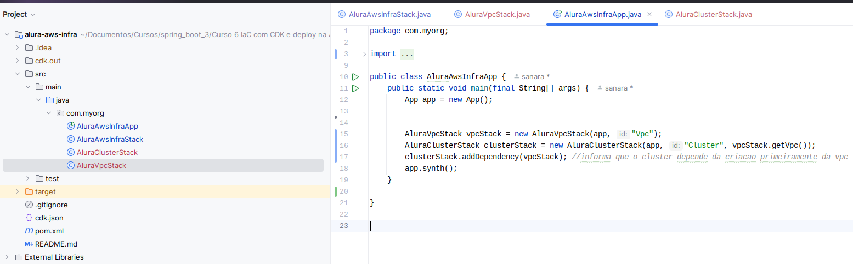

Load Balancer

é um serviço fargate, sendo um balanceamento de cargas que vai distribuir as requisições para a aplicação. Possui uma definição de tarefa, dado que é informado o que pode ser usado de CPU, de memória, o IP, etc. Isto é, temos as orientações de como vai rodar a tarefa. Temos qual a imagem que vamos usar e ao realizar o deploy da aplicação vamos ter o container .

RDS – Relational Database Service

O AWS RDS (Relational Database Service) é um serviço que facilita a configuração, a operação e escalabilidade de um banco de dados relacional na nuvem.

documentação oficial para criar o banco de dados abaixo fiz o paso a passo:
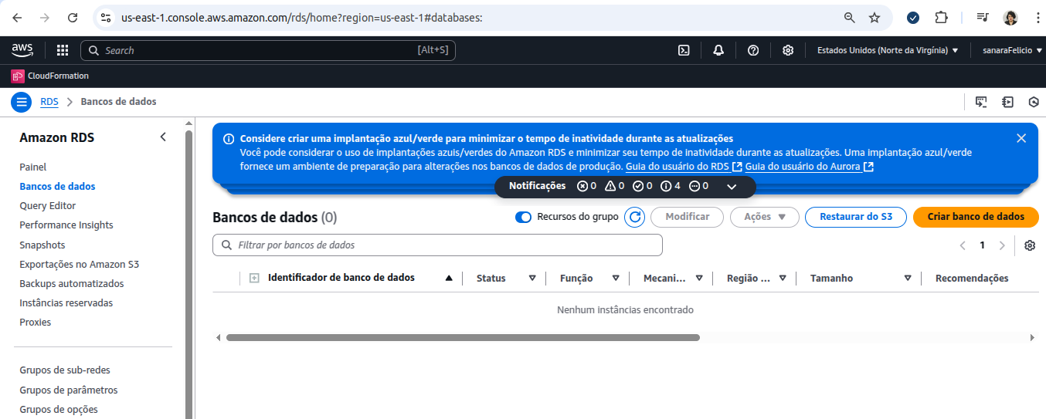
Abra o console da AWS e selecione RDS Banco de dados → Criar banco de dados :

Ele mostra duas opções criação padrão e criação fácil abaixo ele mostra qual o tipo de banco que você vai utilizar no mecanismo:

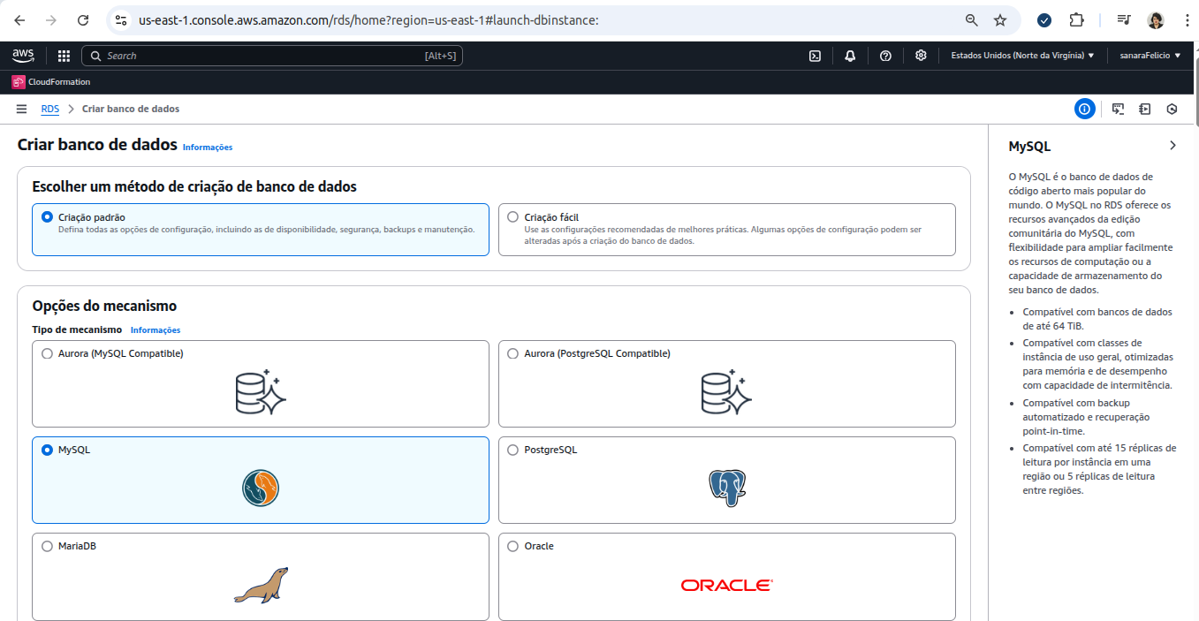

Após você pode selecionar a edição que no caso escolhi o MySQL Community e o modelo que escolhi o gratuito :

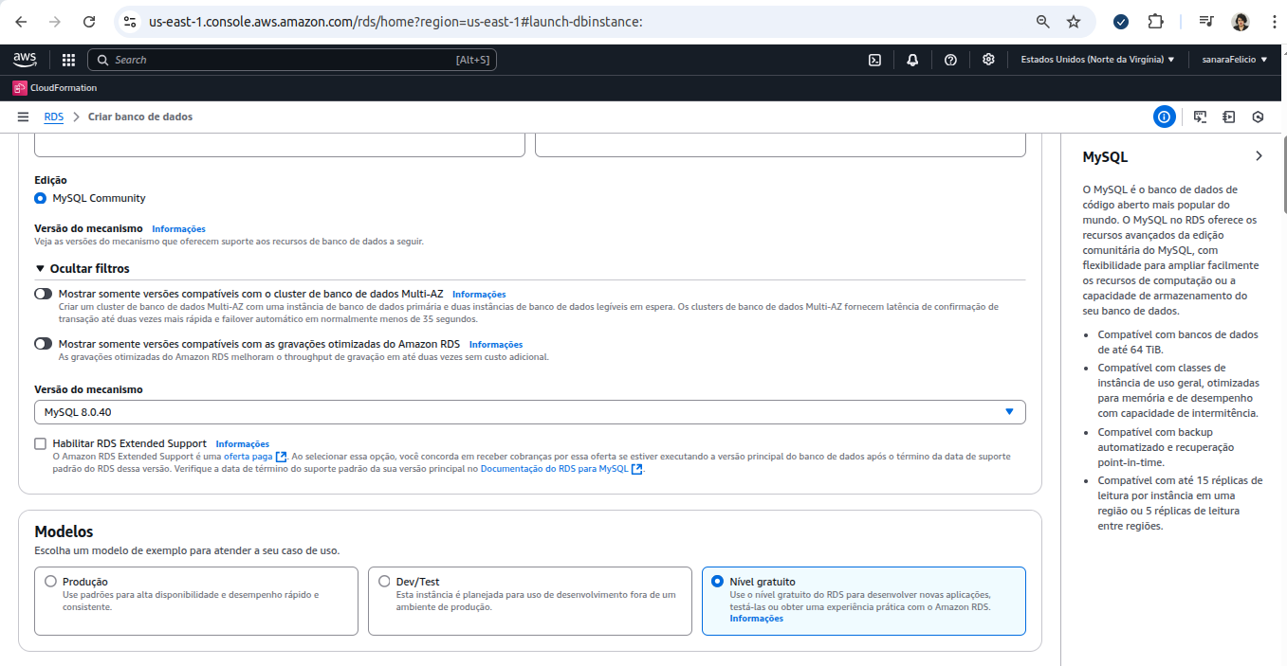

Por ter escolhido a ersão gratuita, a própria Amazon desabilita as instancias para várias regiões, porque gera custo adicional, portanto só teremos uma instancia de gravação/leitura.

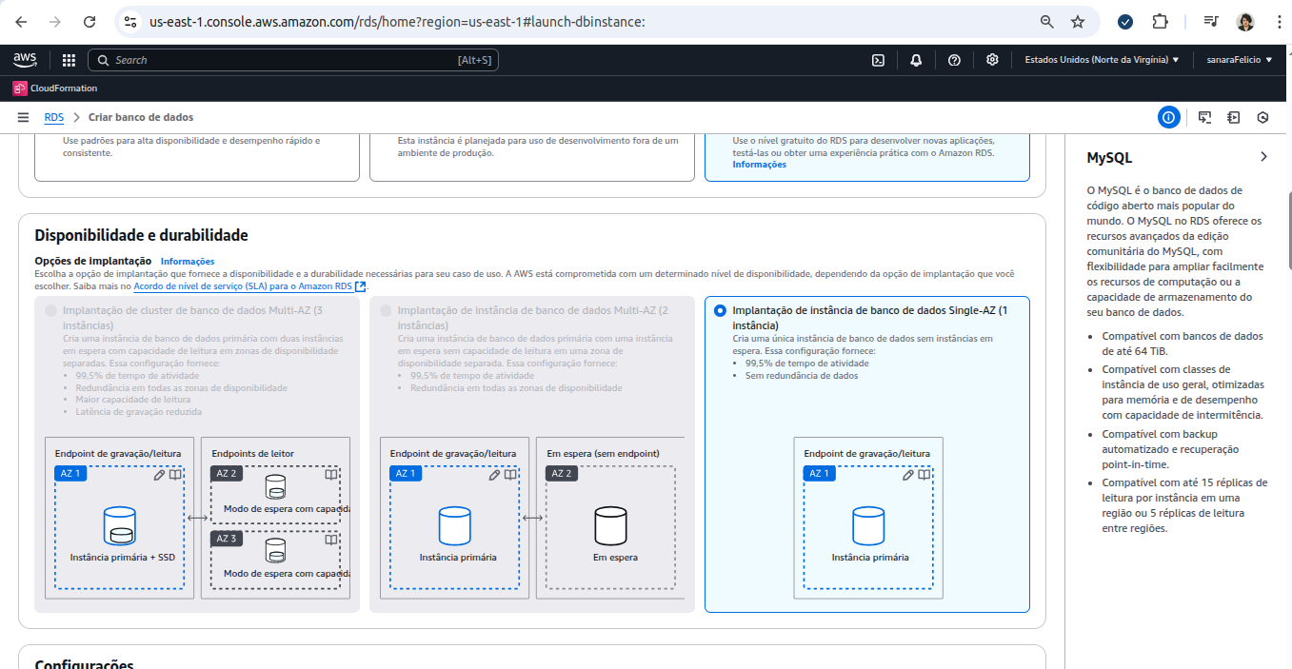

Agora em Configurações iremos fornecer informações do nosso banco de dados e as credenciais que usaremos para o usuário master que acessará esse banco por padrão a Amazon já sugere o usuário como admin:
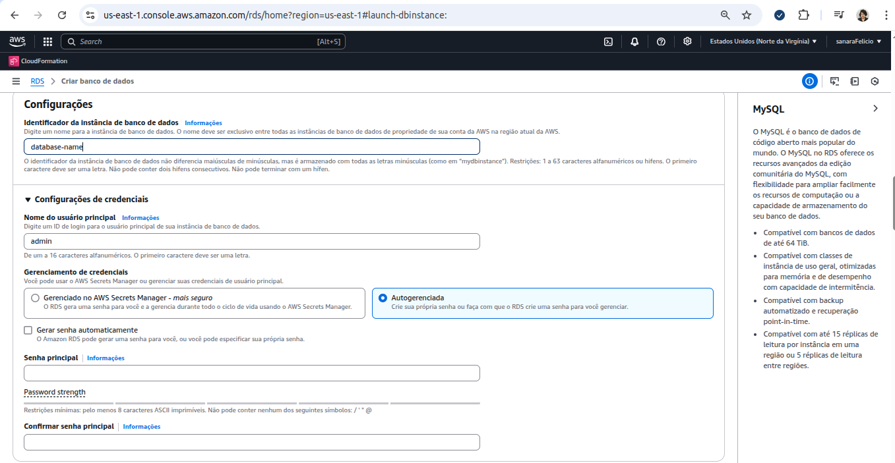

Em seguida, temos a área para configurações da instância (Instance Configuration). Como usaremos o Free tier, selecionaremos o "Burstable classes". Também deixarei um material complementar explicando o que são esses tipos de instância e indicando a documentação da AWS que fala sobre isso.
Abaixo da opção "Burstable classes", ele sugere para nós o tamanho "db.t3.micro", que é uma base bem pequena. Se vamos usar o Free tier, que é gratuito, devemos usar um pequeno mesmo. Podemos até usar a opção "db.t2.micro", que tem apenas 1 CPU. Quando fizermos lá no código vou escolher a "db.t2.micro", não precisamos de muito processamento.

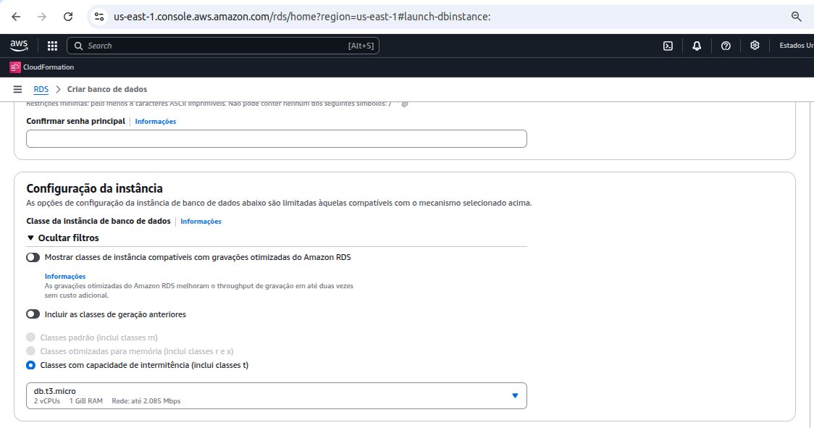
Em seguida, temos configurações de armazenamento (Storage), onde vamos informar no campo "Allocated storage" quantos gigas queremos dedicar para o armazenamento.

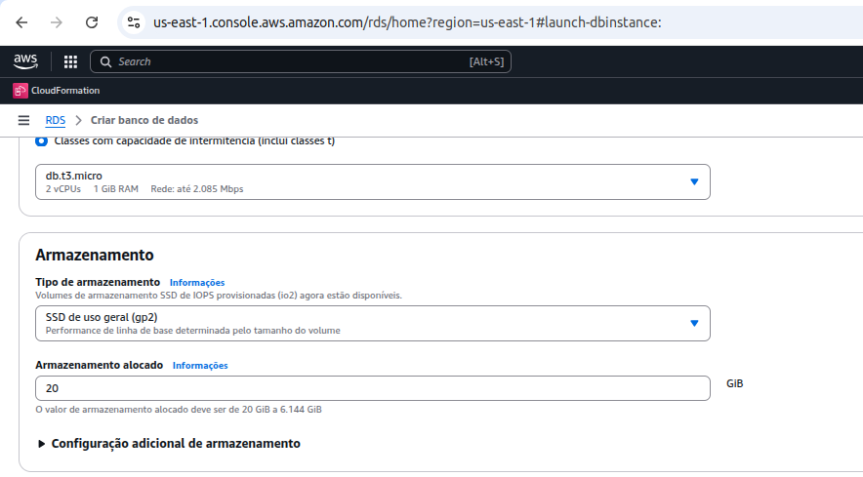

Além disso, temos a parte de conectividade (Connectivity), nós usaremos aquela mesma VPC que já usamos para que a aplicação e o banco de dados consigam se comunicar na mesma rede. Para não ter que criar regras adicionais de acesso, vamos usar o padrão que já temos criado.
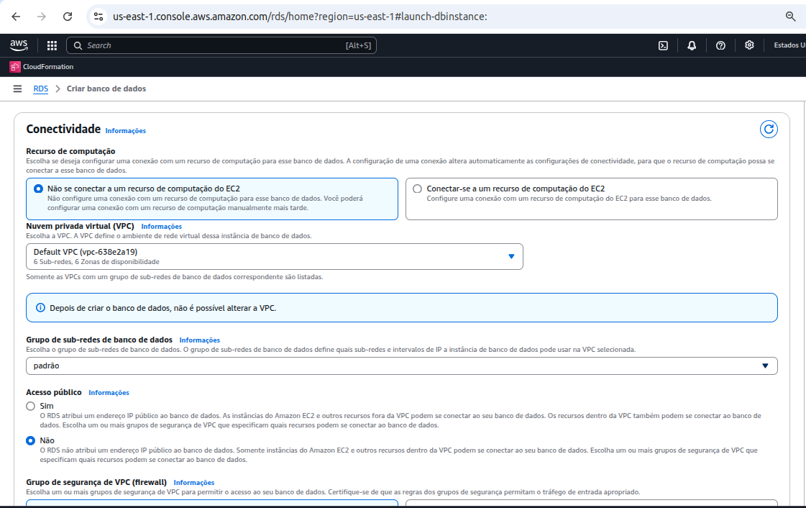

Por fim, temos o tipo de autenticação (Database authentication). No nosso caso será de senha mesmo, a opção selecionada será "password authentication".
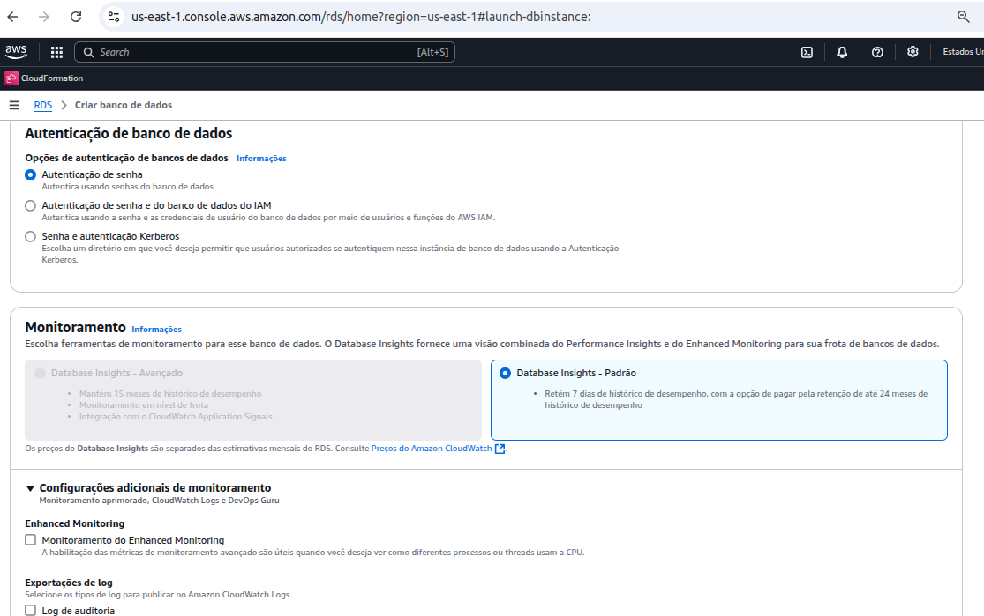

Após essa configuração, ao clicar no botão create database o banco será criado e fica disponível com essas configurações.

Mas porque colocar um banco na nuvem ?

Um dos maiores benefícios de colocar a aplicação ou o banco na nuvem é a questão do provisionamento, não sendo necessário pensar na infraestrutura dos servidores, licenças, performance e disponibilidade.
Nos servidores on-premise, toda a implantação da infra, licenças e customização do software ficam por conta da empresa. Além disso, ela tem que arcar com a compra de equipamentos e estar atenta a provisionar a infra sempre que necessário, seja melhorando o hardware, usando máquinas virtuais ou containers. De qualquer maneira, essa responsabilidade fica por conta da empresa, que possivelmente terá que colocar alguns profissionais dedicados exclusivamente a isso.
Sendo assim, por mais que os custos de manter uma infra na nuvem possam ser elevados, talvez sejam ainda menores do que preparar a própria infra na empresa.
Para ajudar nessa análise, a AWS tem uma página chamada AWS Pricing Calculator onde você pode selecionar os recursos que pretende contratar e ter uma noção dos valores.

CFN Parameter
(parâmetro do CloudFormation). Esse parâmetro vai permitir que, na hora do deploy, indiquemos qual a senha para acessar esse banco.

CloudFormation output
Da mesma que o aparmeter ele disponibiliza um valor que pode ser usado por outras aplicações.
Comando para fazer o deploy do rds criado: cdk deploy --parameters Rds:senha=12345678 Rds
Após o deploy ele mostra os outputs que configuramos e o endpoint que está disponível o banco de dados:
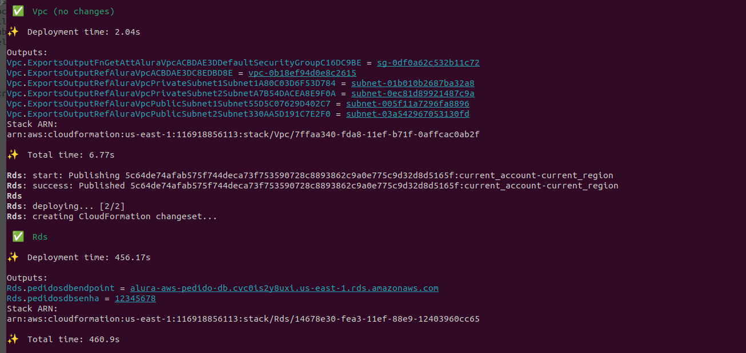

O código apresentado no curso estava em uma versão obsoleta, portanto precisei fazer as alterações em algumas configurações, em amarelo o que foi alterado
código anterior:
//cria a instancia do banco Database instance
DatabaseInstance database = DatabaseInstance.Builder
.create(this, "Rds-pedidos") //id da instancia na aws
.instanceIdentifier("alura-aws-pedido-db") //identificacao da instancia
.engine(DatabaseInstanceEngine.mysql(MySqlInstanceEngineProps.builder()
.version(MysqlEngineVersion.VER_8_0)
.build())) //cria a engine
.vpc(vpc)
.credentials(Credentials.fromUsername("admin",
CredentialsFromUsernameOptions.builder()
.password(SecretValue.unsafePlainText(senha.getValueAsString())) //pega o valor da variavel senha acima
.build()))
.instanceType(InstanceType.of(InstanceClass.BURSTABLE2, InstanceSize.MICRO)) //tamanho micro pra ficar grátis
.multiAz(false) // false por ser o de graca
.allocatedStorage(10) //tamanho padrao de armazenamento
.securityGroups(Collections.singletonList(iSecurityGroup)) //config dos grupos de seguranca informados na vpc acima
.vpcSubnets(SubnetSelection.builder()
.subnets(vpc.getPrivateSubnets())
.build()) //subredes informadas na vpc para agrpar toas as aplicacoes que estao nessa vpc
.build();

código atualizado:

//cria a instancia do banco Database instance
DatabaseInstance database = DatabaseInstance.Builder
.create(this, "Rds-pedidos") //id da instancia na aws
.instanceIdentifier("alura-aws-pedido-db") //identificacao da instancia
.engine(DatabaseInstanceEngine.mysql(MySqlInstanceEngineProps.builder()
.version(MysqlEngineVersion.VER_8_0_35)
.build())) //cria a engine
.vpc(vpc)
.credentials(Credentials.fromUsername("admin",
CredentialsFromUsernameOptions.builder()
.password(SecretValue.unsafePlainText(senha.getValueAsString())) //pega o valor da variavel senha acima
.build()))
.instanceType(InstanceType.of(InstanceClass.BURSTABLE3, InstanceSize.MICRO)) //tamanho micro pra ficar grátis
.multiAz(false) // false por ser o de graca
.allocatedStorage(10) //tamanho padrao de armazenamento
.securityGroups(Collections.singletonList(iSecurityGroup)) //config dos grupos de seguranca informados na vpc acima
.vpcSubnets(SubnetSelection.builder()
.subnets(vpc.getPrivateSubnets())
.build()) //subredes informadas na vpc para agrpar toas as aplicacoes que estao nessa vpc
.build();

Após fazer o comando de deploy já podemos ver a instancia no console da amazom:
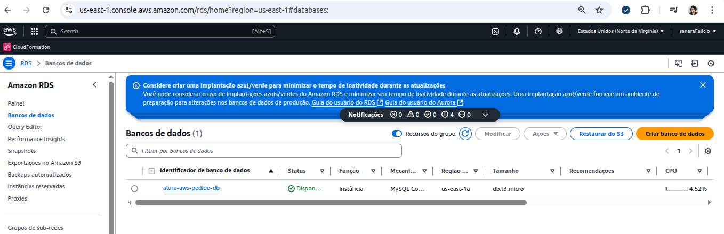

Para criar a instância do banco de dados, utilizamos a classe DatabaseInstance, que estende a classe DatabaseInstanceBase e implementa a interface IDatabaseInstance. Para ter acesso a todos os itens do pacote awscdk, consulte a documentação oficial que descreve em detalhes todas as classes e interfaces disponíveis para a escrita do código, bem como exemplos e links para o Github com as implementações.

FN
É uma função do CDK para fazer importação de variáveis que foram colocadas nos outputs:
//cria o mapa de variaveis de ambiente que serao usadas na api
Map<String, String> autenticacao = new HashMap<>();
autenticacao.put("SPRING_DATASOURCE_URL", "jdbc:mysql://"
+ Fn.importValue( "pedidos-db-endpoint") + ":3306/alurafood-pedidos?createDatabaseIfNotExist=true");
autenticacao.put("SPRING_DATASOURCE_USERNAME", "admin");
autenticacao.put("SPRING_DATASOURCE_PASSWORD", Fn.importValue("pedidos-db-senha"));

ECR - Elastic Container Registry (Registro Elástico de Contêineres).
É uma forma de pegarmos essa imagem que subimos para o Docker Hub e subir para a AWS de forma privada e determinar quem pode usar aquela imagem. Vamos fazer isso agora.
Vamos abrir o AWS Management Console e clicaremos em "Elastic Container Registry" para começarmos a criar nosso repositório.
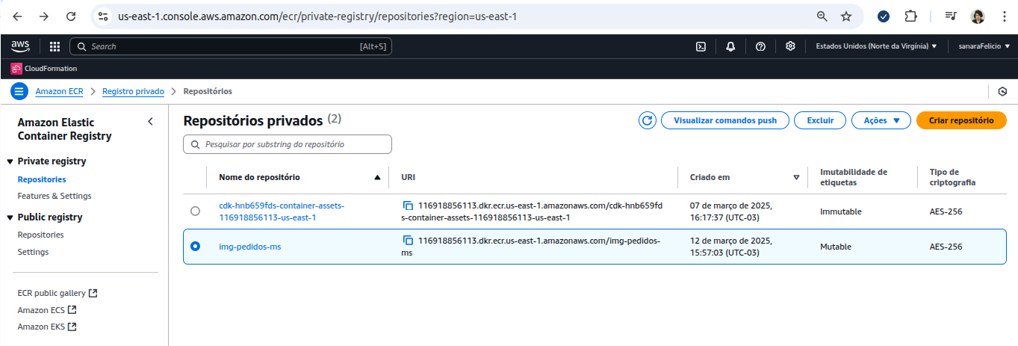
Ao selecionarmos o nosso repo vamos clicar em Visualizarcomandos push . Abrirá uma tela com os comandos para poder fazer a configuração do nosso ECR
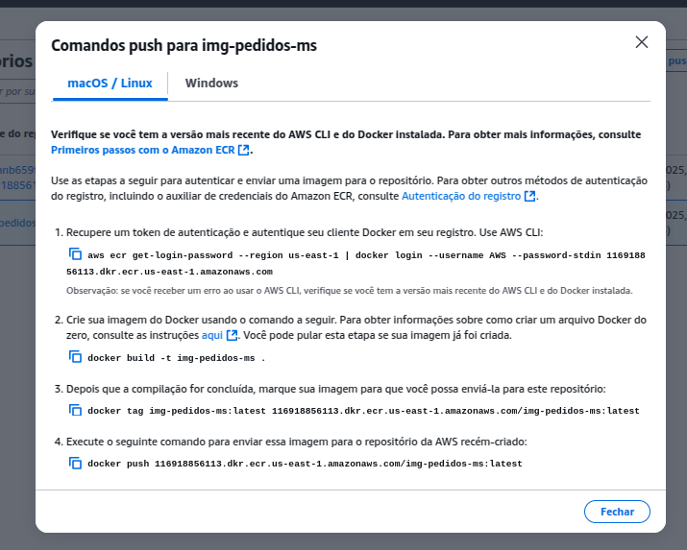

O primeiro passo é copiarmos o token de autenticação e executarmos o comando na pasta do nosso projeto, após o login aparecerá a mensagem de login bem sucedido:
comando: aws ecr get-login-password --region us-east-1 | docker login --username AWS --password-stdin 116918856113.dkr.ecr.us-east-1.amazonaws.com
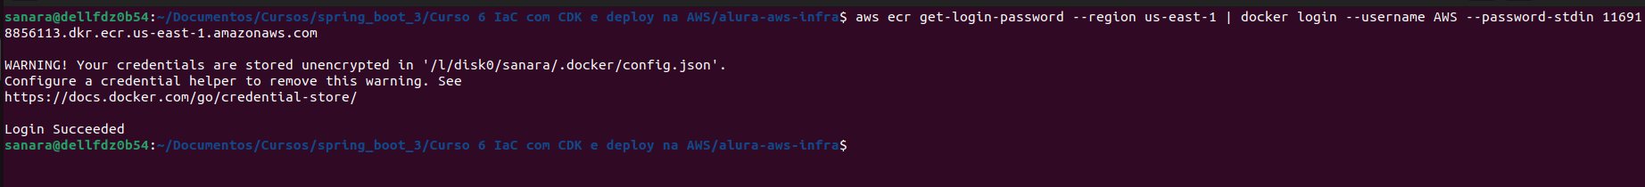
O segundo comando é a criação da imagem no dockerHub, caso não tenha sido criada esse comando cria a imagem:
docker build -t img-pedidos-ms .

O passo 3 Depois que a compilação for concluída, marque sua imagem para que você possa enviá-la para este repositório:
docker tag sanara2707/pedidos-ms:latest 116918856113.dkr.ecr.us-east-1.amazonaws.com/img-pedidos-ms:latest

O último passo é o comando de push, aonde subimos a imagem:
docker push 116918856113.dkr.ecr.us-east-1.amazonaws.com/img-pedidos-ms:latest
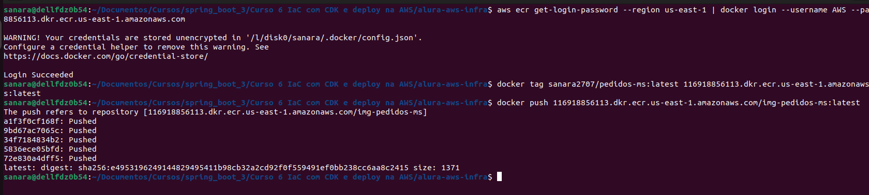

Auto Scaling

Faz com que o próprio ambiente escalar as aplicações quando há necessidade, ou seja, Não precisamos ter três instâncias ativas se não houver necessidade que isso aconteça.
Na documentação do CDK para Java existe uma seção sobre a classe Scalable TaskCount. Aqui ele vai trabalhar baseado em métricas.
Fizemos a configuração de auto scaling no nosso código Java por meio da classe ScalableTaskCount, definindo o número mínimo e máximo de tarefas simultâneas, bem como as métricas de CPU e memória para que haja um aumento ou diminuição desse número, conforme mostra a imagem a seguir:mostra a imagem a seguir:
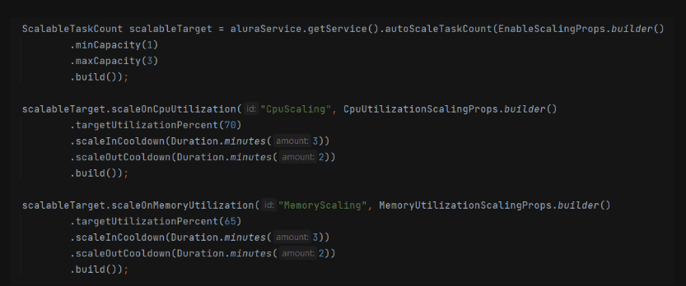
Esses valores podem ser vistos e também alterados no console AWS, ao clicar no menu ECS, selecionar o cluster e depois o serviço desejado. Acompanhe a imagem abaixo, na aba Auto Scaling:

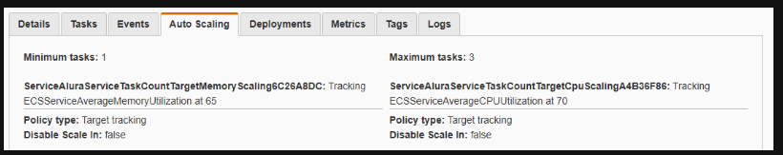

Padrões de deploy de Microserviços JAVA

padroes_de_deploy

